

Despliegue de Aplicaciones Web

**Tema 02:**

Actividad 2ª

**SERVIDORES WEB: APACHE**

# PROCESO DE DESARROLLO

**Objetivos**

Instalar un servidor Apache.

Configurar Apache para que sea accesible a trav´es de la m´aquina host.

# Recursos

## V´ıdeos:

[HTTP](https://vimeo.com/187317867)

[Servidor Apache](https://vimeo.com/187939932) [Adaptador s´olo anfitri´on](https://vimeo.com/238394525)

## Referencias:

<https://httpd.apache.org/>

# Pasos a seguir

1. Realiza los siguientes pasos y an´otalos:

Pide al profesor un usb con la iso e instala en Virtualbox una distribuci´on de Ubuntu Server.

Instala Apache y comprueba si se ha creado el usuario **www-data**, el grupo

**www-data**, determinando los respectivos **UID** y **GID**.

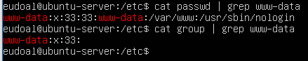

Comprueba que se ha creado el directorio raíz del servidor virtual (esto es, el directorio donde est´a el fichero **index.html** que se muestra cuando accedes al servidor) y qui´en es su propietario.

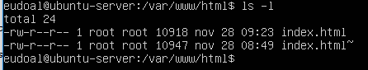

Comprueba la versi´on de Apache y que el servidor est´a escuchando por el puerto correspondiente. Puedes buscar en Internet c´omo hacerlo.

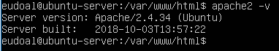

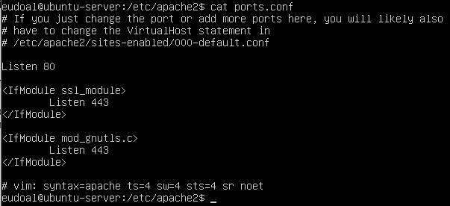

Configura Virtualbox en modo NAT para que las peticiones al puerto 8000 de la m´aquina host, se redireccionen al puerto 80 de la m´aquina virtual.

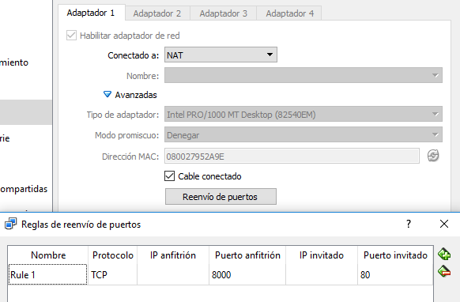

Comprueba desde la m´aquina host, que puedes acceder al servidor web de la m´aquina virtual a trav´es de un navegador.

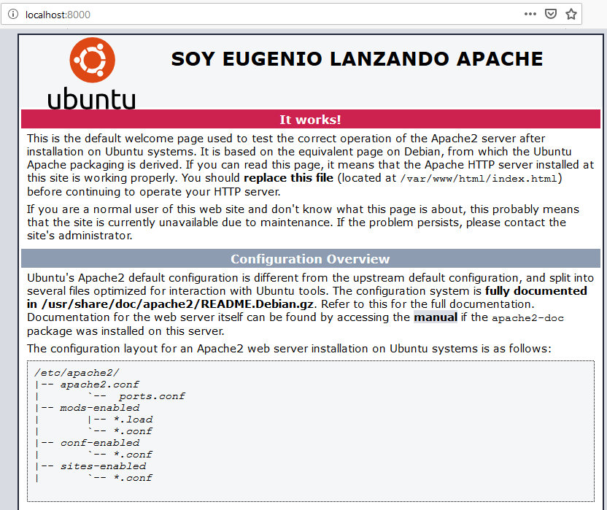

Modifica el c´odigo de la p´agina por defecto y comprueba que funciona desde la m´aquina host.



Instala Git en la m´aquina virtual y util´ızalo para dejar all´ı tu p´agina web en el directorio correspondiente. Comprueba que funciona desde la m´aquina host.

¿C´omo pondr´ıas tu p´agina all´ı sin utilizar Git?

Habilita Virtualbox para tener un adaptador en modo “S´olo anfitri´on” para que coja una IP est´atica (no por DHCP) y comprueba que desde la m´aquina host puedes acceder al servidor web de la m´aquina virtual a trav´es de la IP que has asignado.

Se entregar´a un breve documento con los pasos realizados.